DERS PLANI
BÖLÜM I 14-18.04 .2025
Dersin Adı |  | HAYAT BİLGİSİ
Süre |  | 4 ders saati
Sınıf |  | 2-D
Ünitenin Adı |  | 5.Ülkemizde Hayat
Konu |  | Geleneklerimiz, Göreneklerimiz
BÖLÜM II
Kazanımlar |  | HB.2.5.6. Yakın çevresindeki kültürel miras ögelerini araştırır.
Öğrenme-Öğretme Yöntem ve teknikleri |  | Anlatım, okuma, soru-cevap, gözlem, rol yapma, uygulama, tartışma, beyin fırtınası, arkadaşları ile etkileşim, vb.
Kullanılan Eğitim Teknolojileri Araç-Gereçler |  | Ders kitabı, akıllı tahta, konu ile ilgili görseller
Kazandırılacak Değerler |  | Öz saygı, öz güven, toplumsallık, Sabır, hoşgörü, sevgi, barış, yardımseverlik, doğruluk, dürüstlük, adalet, yeniliğe açıklık, vatanseverlik, kültürel değerleri koruma ve geliştirme
ÖĞRENME-ÖĞRETME SÜRECİ
Etkinlik Örneği |  | Geleneklerimiz, Göreneklerimiz
Öğrencilere yöresel yemeklerimizin neler olduğu sorulur. Düğünlerimizin , kına gecelerinin nasıl yapıldığı sorulur. Ülkemizde yemeklerimizin , kıyafetlerimizin , halk oyunlarımızın yaşadığımız yerlere göre değişiklik gösterdiği örneklerle anlatılır. Ülkemize ait gelenek ve görenekler , kültürel mirasımız örneklerle anlatılır. Bu kültürel mirasa sahip çıkmanın önemimi anlatılır. Ders kitabındaki yönergeler takip edilerek konu işlenir. Kitaptaki etkinlik yapılır.
Bireysel Öğrenme Etkinlikleri  (Ödev, deney, problem çözme vb.) |  | Konu ile ilgili kitaptaki ve akıllı tahtadaki etkinlikler yapılır.
Grupla Öğrenme Etkinlikleri
(Proje, gezi, gözlem vb.)
Özet
BÖLÜM III
Ölçme-Değerlendirme:  Bireysel öğrenme etkinliklerine yönelik  Ölçme-Değerlendirme  Grupla öğrenme etkinliklerine yönelik  Ölçme-Değerlendirme  Öğrenme güçlüğü olan öğrenciler ve ileri düzey de öğrenme hızında olan öğrenciler için ek Ölçme-Değerlendirme etkinlikleri |  |  |  |  | Yöremize ait yemekler nelerdir?  Kültürel mirasımızı niçin korumalıyız?
Dersin Diğer Derslerle İlişkisi/Açıklamalar
BÖLÜM IV
Planın Uygulanmasına  İlişkin Açıklamalar |  | Kazanımlar doğrultusunda yapılacak etkinliklerle okul ve yaşam arasında bağlantı kurulmasına özen gösterilmelidir.

14.04.2025

DERS PLÂNI
BÖLÜM I: 14-18.04 .2025
SÜRE | 10 ders saati
DERS | TÜRKÇE
SINIF | 2 – D
ÜNİTE ADI /TEMA | ÇOCUK DÜNYASI
BÖLÜM II:
KAZANIMLAR |  |  |  | T.2.2.1. Kelimeleri anlamlarına uygun kullanır.T.2.2.2. Hazırlıksız konuşmalar yapar.  T.2.2.3. Çerçevesi belirli bir konu hakkında konuşur. T.2.2.4. Konuşma stratejilerini uygular. T.2.3.2. Noktalama işaretlerine dikkat ederek okur.  T.2.3.7. Görselden/görsellerden hareketle bilmediği kelimeleri ve anlamlarını tahmin eder. T.2.3.9. Kelimelerin eş anlamlılarını tahmin eder.  T.2.3.10. Görsellerle ilgili soruları cevaplar. T.2.3.13. Okuduğu metnin konusunu belirler. T.2.3.14. Okuduğu metinle ilgili soruları cevaplar.  T.2.3.15. Okuduğu metnin içeriğine uygun başlık/başlıklar belirler.  T.2.3.19. Şekil, sembol ve işaretlerin anlamlarını kavrar.  T.2.4.1. Anlamlı ve kurallı cümleler yazar.  T.2.4.8. Büyük harf ve noktalama işaretlerini uygun yerlerde kullanır.
ÖĞRENME-ÖĞRETME YÖNTEM VE TEKNİKLERİ |  |  |  | Anlatım, drama, rol yapma, gösteri , benzetim, oyunlar, soru cevap  tartışma, beyin fırtınası, problem çözme
KULLANILAN EĞİTİM TEKNOLOJİLERİ ARAÇ VE GEREÇLER |  |  |  | Okuma Metni: Pulculuk  Akıllı tahta, resim ve levhalar,sözlük
DERS ALANI |  |  |  | Sınıf
ÖĞRENME-ÖĞRETME SÜRECİ
Dikkat Çekme | Öğretme-Öğrenme Etkinlikleri | Etkinlikler Derse Geçiş | Hazırlık çalışmasındaki soru öğrencilere sorulur. Okuma parçası sırayla öğrencilere okutulur. Öğrenciler “koleksiyon” kelimesinin hatırlattığı kelimeleri yazarlar. Öğrenciler verilen kelimelerin anlamlarını sözlükten bulup söylerler. Kelimeler cümle içerisinde kullanılır. Okuma parçası ile ilgili sorular cevaplandırılır. Öğrenciler metnin konusunu yazarlar. Öğrenciler metinle ilgili farklı bir başlık yazarlar. Öğrenciler verilen ifadelerden metne göre doğru olanları işaretlerler. Pullarla ilgili etkinlik yapılır. Yapılmak istenen koleksiyonla ilgili etkinlik yapılır. Cümlelerdeki boşlukları doldurma etkinliği yapılır. Öğrenciler noktalama işaretleri etkinliğini yaparlar. Eş anlamlı kelimelerle ilgili etkinlik yapılır. Öğrencilere dikte çalışması yaptırılır.
Bireysel Öğrenme Etkinlikleri  (Ödev, deney, problem çözme vb.) |  |  |  | Sonraki metne hazırlık çalışması ev çalışması olarak verilir.
Grupla Öğrenme Etkinlikleri
(Proje, gezi, gözlem vb.)

BÖLÜM III
Ölçme-Değerlendirme:  Bireysel öğrenme etkinliklerine yönelik Ölçme-Değerlendirme  Grupla öğrenme etkinliklerine yönelik Ölçme-Değerlendirme  Öğrenme güçlüğü olan öğrenciler ve ileri düzeyde öğrenme hızında olan öğrenciler için ek Ölçme-Değerlendirme etkinlikleri | Okuma kurallarına uyabiliyorlar mı?  Metinle ilgili soruları cevaplayabiliyorlar mı?  Bir oyunun kurallarını anlatabiliyorlar mı?

Dersin Diğer Derslerle İlişkisi/Açıklamalar

BÖLÜM IV
Planın Uygulanmasına
İlişkin Açıklamalar

14.04.2025

DERS PLANI
BÖLÜM 1 |  |  |  |  |  |  | 14-15.04 .2025
Dersin Adı |  | MATEMATİK
Süre |  | 2 ders saati
Sınıf |  | 2-D
Öğrenme Alanı |  | M.2.1. Sayılar ve İşlemler
Alt Öğrenme Alanı |  | Zamanı Ölçme
BÖLÜM II
Kazanımlar |  |  | M.2.3.3.1. Tam, yarım ve çeyrek saatleri okur ve gösterir.
Öğrenme-Öğretme Yöntem ve teknikleri |  |  | Anlatım, soru-cevap, akıl yürütme, problem çözme, oyun, keşfetme, gösterip yaptırma, bireysel çalışma, tahmin ve kontrol etme
Ünite Kavramları ve Sembolleri |  |  | Zaman, saat
Kullanılan Eğitim Teknolojileri Araç-Gereçler |  |  | Ders kitabı, akıllı tahta
ÖĞRENME-ÖĞRETME SÜRECİ
Etkinlik Örneği
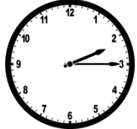
- Saatin saat başı , buçuk ve çeyrek durumlarıyla ilgili vakitler
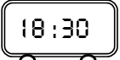
üzerinde durulur. 24 saat üzerinden zaman kullanımına örnekler
verilir.Tam saat, öğleden önce, öğleden sonra, sabah, öğle, akşam
ve gece yarısı kelimeleri kullanılır. Analog ve dijital saat birlikte
kullanılır. Saat üzerinde ayarlama çalışmaları yapılır.
Ders kitabında verilen etkinlikler ile ders işlenir.

Bireysel Öğrenme Etkinlikleri  (Ödev, deney, problem çözme vb.) |  |  | Söylenen saatleri saat üzerinde gösterirler.
Grupla Öğrenme Etkinlikleri
(Proje, gezi, gözlem vb.)
Özet
BÖLÜM III
Ölçme-Değerlendirme:  Bireysel öğrenme etkinliklerine yönelik  Ölçme-Değerlendirme  Grupla öğrenme etkinliklerine yönelik  Ölçme-Değerlendirme  Öğrenme güçlüğü olan öğrenciler ve ileri düzey de öğrenme hızında olan öğrenciler için ek Ölçme-Değerlendirme etkinlikleri |  |  |  |  | Gösterilen saatleri söyleyebiliyorlar mı?
Dersin Diğer Derslerle İlişkisi/Açıklamalar
BÖLÜM IV
Planın Uygulanmasına  İlişkin Açıklamalar |  | Öğrencilerin bireysel farklılıkları ihmal edilmemelidir. (Öğrencilerin öğrenme stillerini ve stratejilerini öne çıkaran uygulamalara öncelik ve önem verilmelidir.)
14.04.2025

DERS PLANI
BÖLÜM 1 |  |  |  |  |  |  | 16-18.04 .2025
Dersin Adı |  | MATEMATİK
Süre |  | 3 ders saati
Sınıf |  | 2-D
Öğrenme Alanı |  | M.2.1. Sayılar ve İşlemler
Alt Öğrenme Alanı |  | Zamanı Ölçme
BÖLÜM II
Kazanımlar |  |  | M.2.3.3.2. Zaman ölçme birimleri arasındaki ilişkiyi açıklar.
Öğrenme-Öğretme Yöntem ve teknikleri |  |  | Anlatım, soru-cevap, akıl yürütme, problem çözme, oyun, keşfetme, gösterip yaptırma, bireysel çalışma, tahmin ve kontrol etme
Ünite Kavramları ve Sembolleri |  |  | Zaman, saat , gün , hafta , ay , yıl
Kullanılan Eğitim Teknolojileri Araç-Gereçler |  |  | Ders kitabı, akıllı tahta
ÖĞRENME-ÖĞRETME SÜRECİ
Etkinlik Örneği
Dakika-saat, saat-gün, gün-hafta, gün-hafta-ay, ay-mevsim, mevsim-yıl ilişkileri ile sınırlı kalınır.
Bir hafta 7 gündür.
Bir ay 30 gündür.(Bazı aylar -ocak,mart,mayıs,temmuz,ağustos,ekim,aralık- 31, bazı aylar -nisan, haziran, eylül, kasım- 30 çeker. Şubat 28 gündür. 4 yılda bir 29 çeker)
Bir ay 4 haftadır.
Bir yılda 4 mevsim vardır Her mevsimde 3 ay vardır.
Ders kitabında verilen etkinlikler ile ders işlenir.

Bireysel Öğrenme Etkinlikleri  (Ödev, deney, problem çözme vb.) |  |  | Takvim üzerinde gün ve ay kavramlarını gösterirler.
Grupla Öğrenme Etkinlikleri
(Proje, gezi, gözlem vb.)
Özet
BÖLÜM III
Ölçme-Değerlendirme:  Bireysel öğrenme etkinliklerine yönelik  Ölçme-Değerlendirme  Grupla öğrenme etkinliklerine yönelik  Ölçme-Değerlendirme  Öğrenme güçlüğü olan öğrenciler ve ileri düzey de öğrenme hızında olan öğrenciler için ek Ölçme-Değerlendirme etkinlikleri |  |  |  |  | Bir gün kaç saattir?  Bir hafta kaç gündür?  Bir yıl kaç aydır?  Hangi aylar 31 gündür?
Dersin Diğer Derslerle İlişkisi/Açıklamalar
BÖLÜM IV
Planın Uygulanmasına  İlişkin Açıklamalar |  | Öğrencilerin bireysel farklılıkları ihmal edilmemelidir. (Öğrencilerin öğrenme stillerini ve stratejilerini öne çıkaran uygulamalara öncelik ve önem verilmelidir.)
14.04.2025

DERS PLANI
BÖLÜM I: 14-18.04 .2025
Süre: 5 Ders Saati
DERS | BEDEN EĞİTİMİ VE OYUN
SINIF | 2 - D
BÖLÜM II:
ÖĞRENME ALANI | 2.2. Aktif ve Sağlıklı Hayat
ALT ÖĞRENME ALANI | 2.2.2. Fiziksel Etkinlik Kavramları, İlkeleri ve İlgili Hayat Becerileri
KAZANIMLAR | BO.2.2.2.7. Oyun ve fiziki etkinliklerde kendisi ve başkaları arasındaki benzerlik ve farklılıkları açıklar.
ÖĞRENME ÖĞRETME YÖNTEM VE TEKNİKLERİ | Yaparak yaşayarak öğrenme, anlatım, gösterip yaptırma
DERS ALANI | Sınıf ve okul bahçesi
ETKİNLİK SÜRECİ
EĞİLME
Belirli bir yükseklikte karşılıklı tutulan ipin altından öğrenciler eğilerek geçerler. Farklı yüksekliklerde tutulan ipin altından çeşitli şekillerde geçerler.
Hareketlere başlamada önce ısınma hareketleri yaptırılır.
Vücut yapacağı hareketler için uygun konumu almalı. Eğilirken ani hareketlerden kaçınılmalı. Eğilme sırasında eklemlere aşırı yük bindirilmemeli.
Hangi yüksekliklerdeki ipin altından geçmenin kolay ya da zor olduğunu açıklarlar.
Eğilme hareketini günlük hayatta hangi durumlarda kullanabileceklerini açıklarlar
Her öğrencinin oyun ve fiziki etkinliklerde farklı üstün yönleri, geliştirilmesi gereken özellikleri, başarıları olduğunu kavrayacağı bir öğrenme ortamı hazırlanmalıdır. Öğrencilerin etkinlikler değiştikçe benzerlik ve farklılıkların da değiştiğini hissetmeleri ve bunları açıklamaları sağlanmalıdır.

Kullanılacak Kartlar (Renk ve Numaralar) | Tüm sarı FEK’lerdeki fiziki etkinliklerden yararlanılabilir.

BÖLÜM III
Bireysel öğrenme etkinliklerine yönelik Ölçme-Değerlendirme  Grupla öğrenme etkinliklerine yönelik Ölçme-Değerlendirme | Etkinliğe katılmada istekli mi?  Etkinlik sırasında kurallara uyuyor mu?  Paylaşım ve grup yardımlaşması yapıyor mu?

BÖLÜM IV
Planın Uygulanmasına  İlişkin Açıklamalar | Kazanımla ilgili değerler üzerinde durulmalıdır.

14.04.2025

DERS PLANI
BÖLÜM 1 14-18.04 .2025
Dersin Adı | GÖRSEL SANATLAR
Süre | 40 dakika
Sınıf | 2-D
Öğrenme Alanı | 2.1. Görsel İletişim ve Biçimlendirme
BÖLÜM II
Kazanımlar |  | G.2.2.1. Türk kültürüne ait mimari elemanları açıklar.
Öğrenme-Öğretme Yöntem ve teknikleri |  | Anlatım, dinleme, inceleme, uygulama, yaparak yaşayarak öğrenme
Kullanılan Eğitim Teknolojileri Araç-Gereçler |  | Akıllı tahta , resim defteri, boyalar
Ders Alanı |  | Sınıf
ÖĞRENME-ÖĞRETME SÜRECİ
Etkinlik Örneği
Türk kültürüne ait yapılarda dikkat çeken en önemli mimari elemanların cumba, kerpiç, dikdörtgen pencere, avlu, çatı, tavan ve kapı olduğu vurgulanır. Bu elemanlar görsellerle açıklanır.
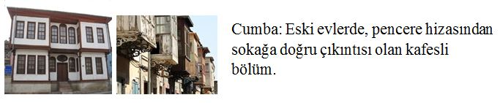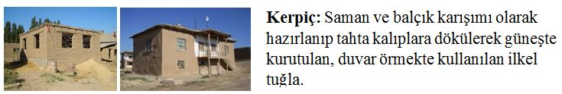
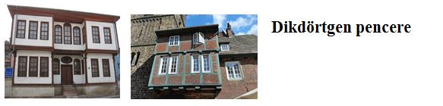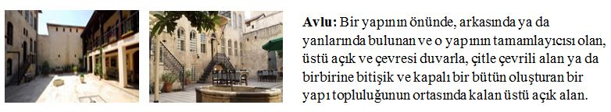
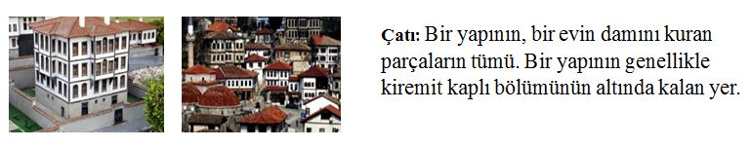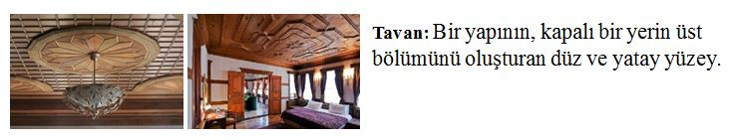
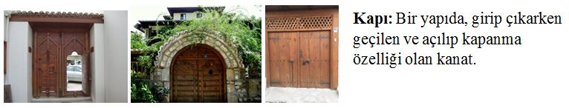
Bireysel Öğrenme Etkinlikleri  (Ödev, deney, problem çözme vb.) |  | Türk kültürüne ait mimari elemanlar nelerdi?
Grupla Öğrenme Etkinlikleri  (Proje, gezi, gözlem vb.) |  | Birlikte konumuza ait görseller incelenir ve yorumlanır.
Özet |  | Bu dersimizde Türk kültürüne ait mimari elemanların cumba, kerpiç, dikdörtgen pencere, avlu, çatı, tavan, kapı olduğunu öğrendik ve bu elamanları görsellerle daha iyi öğrendik.
BÖLÜM III
Ölçme-Değerlendirme:  Bireysel öğrenme etkinliklerine yönelik  Ölçme-Değerlendirme  Grupla öğrenme etkinliklerine yönelik  Ölçme-Değerlendirme  Öğrenme güçlüğü olan öğrenciler ve ileri düzey de öğrenme hızında olan öğrenciler için ek Ölçme-Değerlendirme etkinlikleri |  |  | Bireysel değerlendirme:  -Çalışmada özgünlük, yaratıcılık var mı?  -Zamanı iyi kullanıyor mu?  Grup değerlendirme:  -Öğrenciler, ilginç ve etkileyici buldukları çalışmalar üzerinde tartıştırılır.
Dersin Diğer Derslerle İlişkisi/Açıklamalar | Cumba, kerpiç, dikdörtgen pencere, avlu, çatı, tavan, kapı gibi mimari elemanlar örnekler üzerinden gösterilir.
BÖLÜM IV
Planın Uygulanmasına
İlişkin Açıklamalar
14.04.2025

DERS PLANI
BÖLÜM 1 14-18.04 .2025
Dersin Adı | MÜZİK
Süre | 40 dk
Sınıf | 2-D
Öğrenme Alanı | Müziksel Algı ve Bilgilenme
BÖLÜM II
Kazanımlar |  | Mü.2.B.4. Konuşmalarında uzun ve kısa heceleri ayırt eder.
Öğrenme-Öğretme Yöntem ve teknikleri |  | Anlatım, soru-cevap, söyleme, dinleme, uygulama, gösterip yaptırma, yaparak-yaşayarak öğrenme,
Kullanılan Eğitim Teknolojileri Araç-Gereçler |  | Ders kitabı, akıllı tahta
Ders Alanı |  | Sınıf
ÖĞRENME-ÖĞRETME SÜRECİ
Etkinlik Örneği
Konuşmalarımızda ağzımızdan çıkan her hecenin konuşma süresinin birbirine eşit olmadığı anlatılır. Bazı heceleri uzun, bazı heceleri ise kısa sürede söylendiği belirtilir. Son harfi ünlü harfle biten hecelerin hızlı söylendiği bu nedenle kısa süreli heceler olarak adlandırıldığı belirtilir. Son harfi sessiz harfle biten hecelerin ise yavaş söylendiği bu nedenle uzun süreli heceler olarak adlandırıldığı belirtilir.
Kelimeleri ritimlendirme üzerinde durulmalıdır. Doğrudan teorik bilgi aktarma şeklinde değil, sezişsel olarak verilmelidir.
Ders kitabındaki konu ile ilgili 8. ve 9. etkinlikler yapılır.
Bireysel Öğrenme Etkinlikleri  (Ödev, deney, problem çözme vb.) |  | Şarkıdaki uzun ve kısa heceleri ayırt eder.
Grupla Öğrenme Etkinlikleri
(Proje, gezi, gözlem vb.)
Özet
BÖLÜM III
Ölçme-Değerlendirme:  Bireysel öğrenme etkinliklerine yönelik  Ölçme-Değerlendirme  Grupla öğrenme etkinliklerine yönelik  Ölçme-Değerlendirme  Öğrenme güçlüğü olan öğrenciler ve ileri düzey de öğrenme hızında olan öğrenciler için ek Ölçme-Değerlendirme etkinlikleri |  |  | Öğrenciler etkinlik sürecine katılım sağladı mı?  Arkadaşları ile birlikte hareket edebildi mi?
Dersin Diğer Derslerle İlişkisi/Açıklamalar
BÖLÜM IV
Planın Uygulanmasına  İlişkin Açıklamalar | Plan uygularken bireysel farklılıklar dikkate alınmalıdır. Öğrencilerin öğrenmeye karşı doğal yetenek, ilgi, eğilim, isteklerinin yanı sıra ailedeki yetişme süreçleri, ekonomik durumları, etnik kökenleri, cinsiyetleri ve benzeri birçok durumların farklılık gösterebileceği dikkate alınmalıdır.

14.04 .2025

